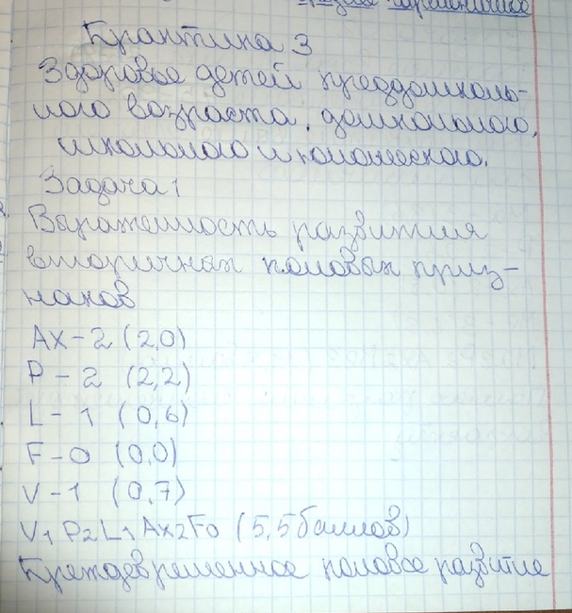
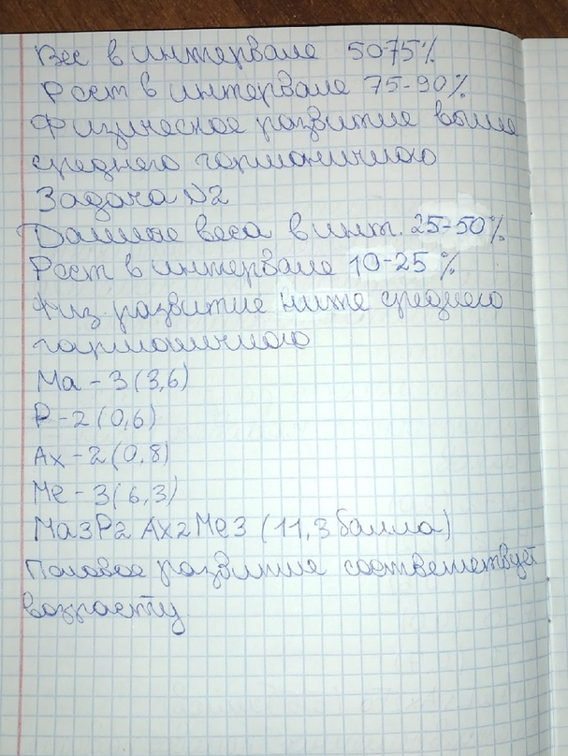

Рекомендации по подготовке ребенка в детское дошкольное учреждение и к школе.
- Учеба должна гармонично совмещаться с отдыхом и активными играми.
- У ребенка должен быть распорядок дня, выполнять его не нарушая режима.
- Нельзя быть слишком строгим к ошибкам ребенка.
- Питание должно быть разнообразным, полезным, соблюдая соотношения БЖУ
- Если возникают проблемы в непонимании, нужно спокойно объяснить тему или обратиться к специалисту.
- Обеспечить ребенка рабочим местом и всем необходимым.
- Играть с ребенком в образовательные игры.

